Министерство образования и науки РФ
Пермский национальный исследовательский политехнический университет
Электротехнический факультет
Кафедра Информационные технологии и автоматизированные системы

Дискретная математика
Лабораторная работа № 2

Тема: «Алгоритм Прима и Краскала»

Выполнил: студент группы РИС-24-3б
Жиряков Л.А

Проверил(а): старший преподаватель
Рустамханова Г.А

г. Пермь – 2026
СОДЕРЖАНИЕ
Основная часть 1
Методы и структуры данных 5
ПРИЛОЖЕНИЕ 12
ССЫЛКА НА GitHub 22

Основная часть
Постановка задачи
Создать программу «Алгоритмы Прима и Краскала», которая получает на вход взвешенную матрицу смежности графа размером 10×10. На выходе программа должна найти минимальное остовное дерево (MST) двумя способами: с помощью алгоритма Прима и алгоритма Краскала. Для каждого алгоритма необходимо вывести список рёбер, вошедших в остовное дерево, с указанием их весов, а также суммарный вес дерева.
Этапы программы
Этап 1: Инициализация программы
Подключение необходимых библиотек:
<iostream> – для ввода/вывода
<fstream> – для работы с файлами
<vector> – для хранения матриц и списков
<ctime>, <cstdlib> – для генерации случайных чисел
<iomanip> – для форматированного вывода
<algorithm> – для сортировки рёбер
<climits> – для использования INT_MAX
Начальная настройка:
Установка русской локали (setlocale(LC_ALL, "Russian"))
Определение константы SIZE = 10 для фиксированного размера матрицы
Определение структуры Edge для хранения рёбер
Создание класса Graph, инкапсулирующего все данные и методы
Этап 2: Главное меню
Создание меню для выбора способа ввода исходных данных:
Ручной ввод с клавиатуры
Чтение из файла
Случайная генерация
Инициализация структуры данных внутри класса Graph:
adjMatrix – матрица смежности с весами (vector<vector<int>>)
edges – список всех рёбер графа (vector<Edge>)
visited – массив посещенных вершин (vector<bool>)
parent, rank – структуры данных для системы непересекающихся множеств (DSU)
Этап 3: Ввод данных (3 способа)
Способ 1: Ручной ввод с клавиатуры
Запрос на ввод 100 целых чисел (веса рёбер), разделенных пробелами
0 означает отсутствие ребра
Последовательное заполнение матрицы adjMatrix
Автоматическое построение списка рёбер
Способ 2: Чтение из файла
Запрос имени файла у пользователя
Открытие файла и чтение 100 чисел в матрицу
Обработка ошибки открытия файла
Построение списка рёбер
Способ 3: Случайная генерация
Инициализация генератора случайных чисел srand(time(0))
Для каждой пары вершин с вероятностью 40% генерируется ребро с весом от 1 до 20
Матрица заполняется симметрично (неориентированный граф)
Построение списка рёбер
Этап 4: Вспомогательные структуры данных
Система непересекающихся множеств (DSU) для алгоритма Краскала:
makeSet(int v) – создание множества из одной вершины
findSet(int v) – поиск корня множества с сжатием пути
unionSets(int a, int b) – объединение двух множеств по рангу
Преобразование матрицы в список рёбер:
Проход по верхнему треугольнику матрицы
Для каждого ненулевого элемента создание структуры Edge
Сохранение в вектор edges
Проверка связности графа:
BFS обход от первой вершины, имеющей рёбра
Подсчёт количества посещенных вершин
Граф связен, если посещены все 10 вершин
Этап 5: Алгоритм Прима
Жадный алгоритм построения минимального остовного дерева:
Инициализация массивов:
minEdge[i] – минимальный вес ребра, соединяющего вершину i с деревом
selected[i] – вершина, из которой пришли в i
inMST[i] – флаг включения вершины в дерево
Начальная вершина – 0 (minEdge[0] = 0)
На каждом шаге:
Выбор вершины v с минимальным minEdge среди не включённых в MST
Включение v в MST
Если v не стартовая, добавление ребра (selected[v], v) в MST
Обновление minEdge и selected для всех смежных с v вершин
Вывод рёбер и суммарного веса
Сложность: O(V²) – для плотных графов
Этап 6: Алгоритм Краскала
Алгоритм на основе рёбер и системы непересекающихся множеств:
Инициализация DSU (каждая вершина в своём множестве)
Сортировка всех рёбер по возрастанию веса
Проход по отсортированным рёбрам:
Если вершины ребра находятся в разных множествах:
Добавление ребра в MST
Объединение множеств вершин
Вывод рёбер и суммарного веса
Сложность: O(E log E) – где E – количество рёбер
Этап 7: Вывод результатов
Исходная матрица смежности с весами
Список всех рёбер графа
Результаты алгоритма Прима (рёбра и общий вес)
Результаты алгоритма Краскала (рёбра и общий вес)

Методы и структуры данных
1. Структура Edge
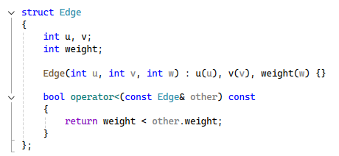Назначение: Хранение информации о ребре графа и сравнение по весу для сортировки.
2. Основные структуры данных в классе Graph
cpp
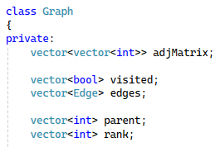
3. Система непересекающихся множеств (DSU)
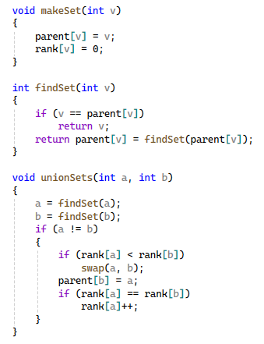
Назначение: Эффективное объединение множеств и проверка принадлежности.
Сложность: Почти O(1) благодаря сжатию пути и объединению по рангу.
4. Построение списка рёбер
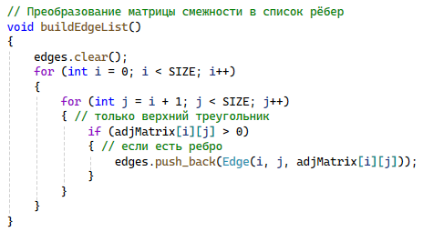Назначение: Преобразование матрицы смежности в список рёбер.
Сложность: O(V²)
5. Проверка связности графа
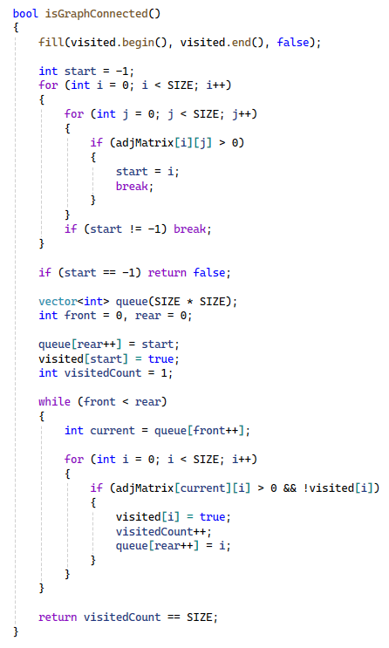Назначение: Проверка, можно ли построить остовное дерево.
Сложность: O(V + E)
6. Алгоритм Прима
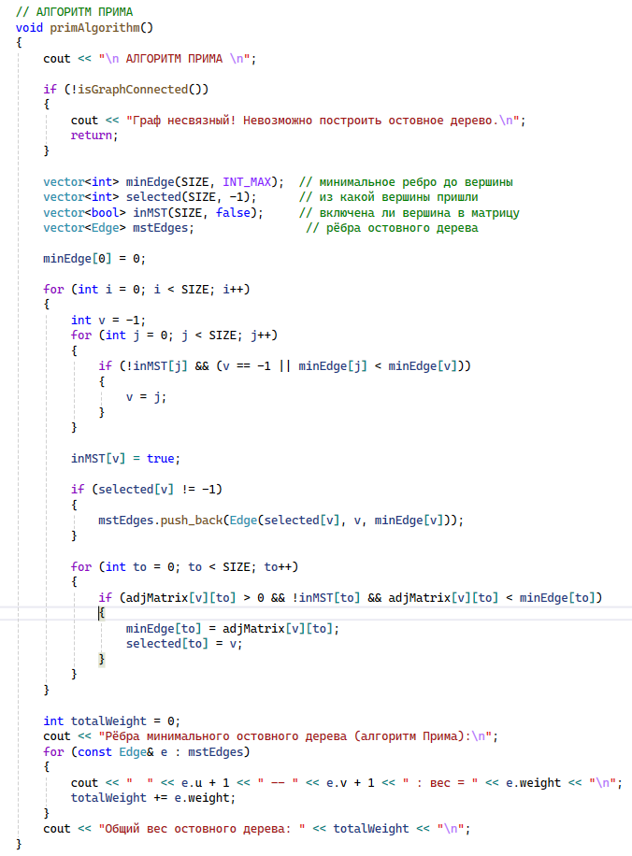Алгоритм:
Инициализация массивов
Постепенное наращивание дерева добавлением ближайшей вершины
На каждом шаге выбирается ребро минимального веса, соединяющее дерево с новой вершиной
Сложность: O(V²)
7. Алгоритм Краскала
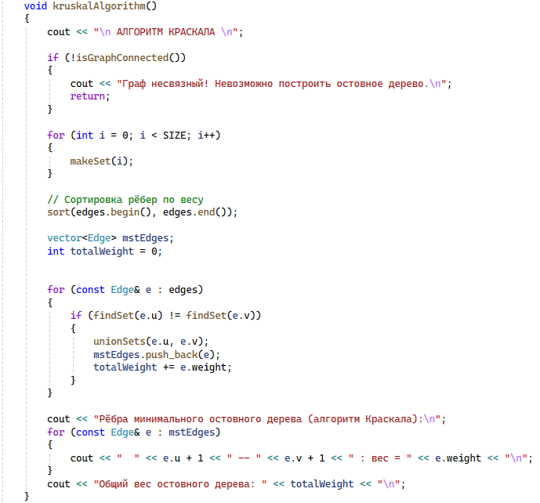Алгоритм:
Сортировка всех рёбер по возрастанию веса
Последовательное добавление рёбер, не образующих циклов
Для проверки отсутствия циклов используется DSU
Сложность: O(E log E)
8. Методы ввода данных
Ручной ввод: последовательное чтение 100 целых чисел из cin
Чтение из файла: аналогично, но из потока ifstream
Случайная генерация: заполнение верхнего треугольника случайными весами с вероятностью 40%
9. Вывод результатов
printMatrix() – форматированный вывод матрицы смежности
printEdges() – вывод списка всех рёбер с весами
Вызов алгоритмов и вывод их результатов

ПРИЛОЖЕНИЕ
Тестирование:
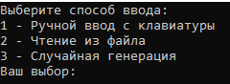
Рисунок 1 – Главное меню.
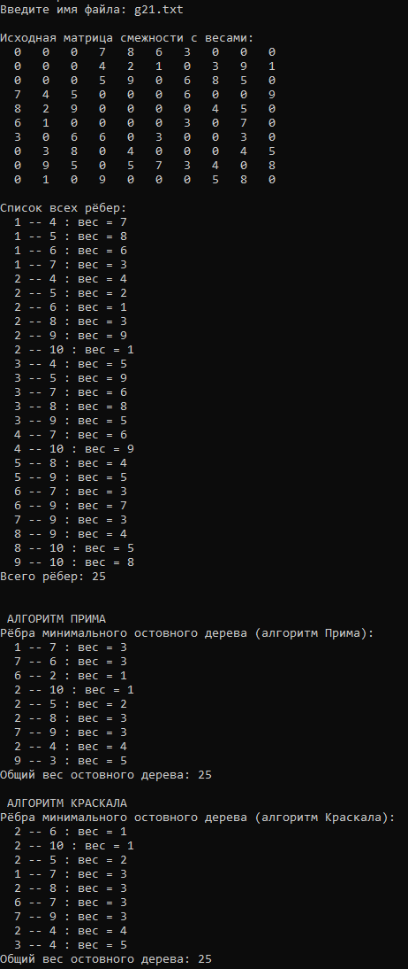
Рисунок 2 – Работа программы.
Полный код:
#include <iostream>
#include <fstream>
#include <vector>
#include <ctime>
#include <cstdlib>
#include <iomanip>
#include <algorithm>
#include <climits>

using namespace std;

const int SIZE = 10;

struct Edge
{
int u, v;
int weight;

Edge(int u, int v, int w) : u(u), v(v), weight(w) {}

bool operator<(const Edge& other) const
{
return weight < other.weight;
}
};

class Graph
{
private:
vector<vector<int>> adjMatrix;

vector<bool> visited;
vector<Edge> edges;

vector<int> parent;
vector<int> rank;

void makeSet(int v)
{
parent[v] = v;
rank[v] = 0;
}

int findSet(int v)
{
if (v == parent[v])
return v;
return parent[v] = findSet(parent[v]);
}

void unionSets(int a, int b)
{
a = findSet(a);
b = findSet(b);
if (a != b)
{
if (rank[a] < rank[b])
swap(a, b);
parent[b] = a;
if (rank[a] == rank[b])
rank[a]++;
}
}

// Преобразование матрицы смежности в список рёбер
void buildEdgeList()
{
edges.clear();
for (int i = 0; i < SIZE; i++)
{
for (int j = i + 1; j < SIZE; j++)
{ // только верхний треугольник
if (adjMatrix[i][j] > 0)
{ // если есть ребро
edges.push_back(Edge(i, j, adjMatrix[i][j]));
}
}
}
}

bool isGraphConnected()
{
fill(visited.begin(), visited.end(), false);

int start = -1;
for (int i = 0; i < SIZE; i++)
{
for (int j = 0; j < SIZE; j++)
{
if (adjMatrix[i][j] > 0)
{
start = i;
break;
}
}
if (start != -1) break;
}

if (start == -1) return false;

vector<int> queue(SIZE * SIZE);
int front = 0, rear = 0;

queue[rear++] = start;
visited[start] = true;
int visitedCount = 1;

while (front < rear)
{
int current = queue[front++];

for (int i = 0; i < SIZE; i++)
{
if (adjMatrix[current][i] > 0 && !visited[i])
{
visited[i] = true;
visitedCount++;
queue[rear++] = i;
}
}
}

return visitedCount == SIZE;
}

public:
Graph() : adjMatrix(SIZE, vector<int>(SIZE, 0)),
visited(SIZE, false),
parent(SIZE),
rank(SIZE)
{
}

// 1. Ручной ввод
void inputFromKeyboard()
{
cout << "Введите матрицу смежности 10x10 (веса рёбер):\n";
cout << "0 означает отсутствие ребра\n";
for (int i = 0; i < SIZE; i++)
{
for (int j = 0; j < SIZE; j++)
{

cin >> adjMatrix[i][j];
}
}
buildEdgeList();
}

// 2. Чтение из файла
bool inputFromFile(const string& filename)
{
ifstream file(filename);
if (!file.is_open())
{
cout << "Не удалось открыть файл!\n";
return false;
}

for (int i = 0; i < SIZE; i++)
{
for (int j = 0; j < SIZE; j++)
{
if (!(file >> adjMatrix[i][j]))
{
cout << "Ошибка чтения элемента [" << i << "][" << j << "]\n";
return false;
}
}
}

file.close();
buildEdgeList();
return true;
}

// 3. Случайная генерация
void generateRandom()
{
srand(time(0));
for (int i = 0; i < SIZE; i++)
{
for (int j = i + 1; j < SIZE; j++)
{
if (rand() % 100 < 40)
{
int weight = rand() % 20 + 1;
adjMatrix[i][j] = weight;
adjMatrix[j][i] = weight;
}
else
{
adjMatrix[i][j] = 0;
adjMatrix[j][i] = 0;
}
}
}
buildEdgeList();
cout << "Случайный граф сгенерирован.\n";
}

// АЛГОРИТМ ПРИМА
void primAlgorithm()
{
cout << "\n АЛГОРИТМ ПРИМА \n";

if (!isGraphConnected())
{
cout << "Граф несвязный! Невозможно построить остовное дерево.\n";
return;
}

vector<int> minEdge(SIZE, INT_MAX); // минимальное ребро до вершины
vector<int> selected(SIZE, -1); // из какой вершины пришли
vector<bool> inMST(SIZE, false); // включена ли вершина в матрицу
vector<Edge> mstEdges; // рёбра остовного дерева

minEdge[0] = 0;

for (int i = 0; i < SIZE; i++)
{
int v = -1;
for (int j = 0; j < SIZE; j++)
{
if (!inMST[j] && (v == -1 || minEdge[j] < minEdge[v]))
{
v = j;
}
}

inMST[v] = true;

if (selected[v] != -1)
{
mstEdges.push_back(Edge(selected[v], v, minEdge[v]));
}

for (int to = 0; to < SIZE; to++)
{
if (adjMatrix[v][to] > 0 && !inMST[to] && adjMatrix[v][to] < minEdge[to])
{
minEdge[to] = adjMatrix[v][to];
selected[to] = v;
}
}
}

int totalWeight = 0;
cout << "Рёбра минимального остовного дерева (алгоритм Прима):\n";
for (const Edge& e : mstEdges)
{
cout << " " << e.u + 1 << " -- " << e.v + 1 << " : вес = " << e.weight << "\n";
totalWeight += e.weight;
}
cout << "Общий вес остовного дерева: " << totalWeight << "\n";
}

void kruskalAlgorithm()
{
cout << "\n АЛГОРИТМ КРАСКАЛА \n";

if (!isGraphConnected())
{
cout << "Граф несвязный! Невозможно построить остовное дерево.\n";
return;
}

for (int i = 0; i < SIZE; i++)
{
makeSet(i);
}

// Сортировка рёбер по весу
sort(edges.begin(), edges.end());

vector<Edge> mstEdges;
int totalWeight = 0;

for (const Edge& e : edges)
{
if (findSet(e.u) != findSet(e.v))
{
unionSets(e.u, e.v);
mstEdges.push_back(e);
totalWeight += e.weight;
}
}

cout << "Рёбра минимального остовного дерева (алгоритм Краскала):\n";
for (const Edge& e : mstEdges)
{
cout << " " << e.u + 1 << " -- " << e.v + 1 << " : вес = " << e.weight << "\n";
}
cout << "Общий вес остовного дерева: " << totalWeight << "\n";
}

void printMatrix()
{
cout << "\nИсходная матрица смежности с весами:\n";
for (int i = 0; i < SIZE; i++)
{
for (int j = 0; j < SIZE; j++)
{
cout << setw(3) << adjMatrix[i][j];
if (j < SIZE - 1) cout << " ";
}
cout << "\n";
}
cout << "\n";
}

// Вывод списка всех рёбер
void printEdges()
{
cout << "Список всех рёбер:\n";
for (const Edge& e : edges)
{
cout << " " << e.u + 1 << " -- " << e.v + 1 << " : вес = " << e.weight << "\n";
}
cout << "Всего рёбер: " << edges.size() << "\n\n";
}
};

int main()
{
setlocale(LC_ALL, "Russian");
Graph graph;

cout << "Программа нахождения минимального остовного дерева\n";
cout << "Алгоритмы: Прима и Краскала\n\n";

cout << "Выберите способ ввода:\n";
cout << "1 - Ручной ввод с клавиатуры\n";
cout << "2 - Чтение из файла\n";
cout << "3 - Случайная генерация\n";
cout << "Ваш выбор: ";

int choice;
cin >> choice;

switch (choice)
{
case 1:
graph.inputFromKeyboard();
break;
case 2:
{
string filename;
cout << "Введите имя файла: ";
cin >> filename;
if (!graph.inputFromFile(filename))
{
cout << "Генерируем случайный граф...\n";
graph.generateRandom();
}
break;
}
case 3:
graph.generateRandom();
break;
default:
cout << "Неверный выбор. Генерируем случайный граф...\n";
graph.generateRandom();
}

graph.printMatrix();
graph.printEdges();

graph.primAlgorithm();
graph.kruskalAlgorithm();

return 0;
}

ССЫЛКА НА GitHub
https://github.com/LeonidZhir/2nd-Year-Discrete-mathematics

